Bài 1:

Báo cáo thực hành lab 2

Câu 1: ĐIỀU CHẾ AM DSB-SC

Thiết kế mạch điều chế AM có fm=1kHz và fc=10kHz như hình 5.1 với các thông số sau:

Sine Wave: 1 V, 1 kHz.

Sine Wave2: 1 V, 10 kHz

Sample time: 1/40000

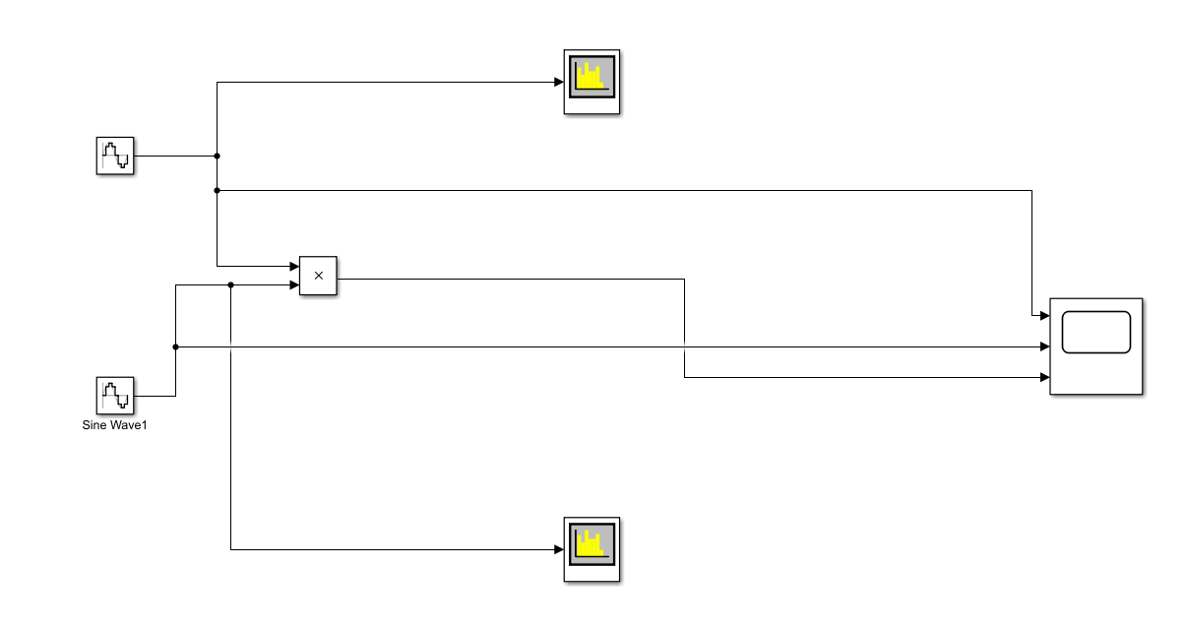

Câu 1: Cho biết biểu thức toán học của tín hiệu sau bộ nhân. Từ đó, xác định các thành phần tần số của tín hiệu?

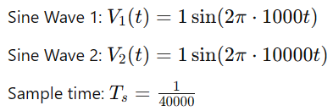



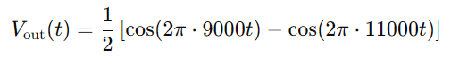

Câu 2: Vẽ các tín hiệu tại Scope và Spectrum Analyzer?

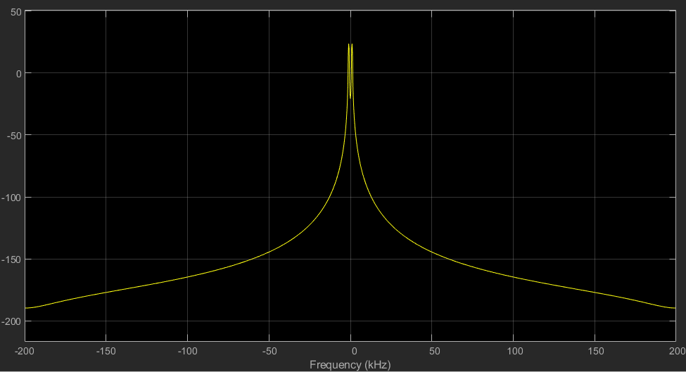

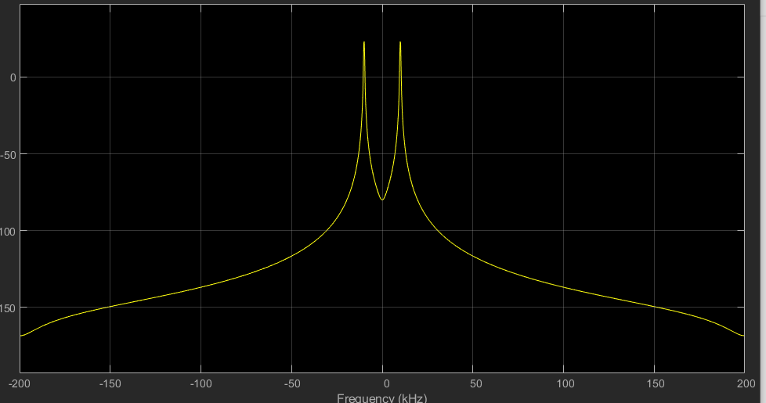

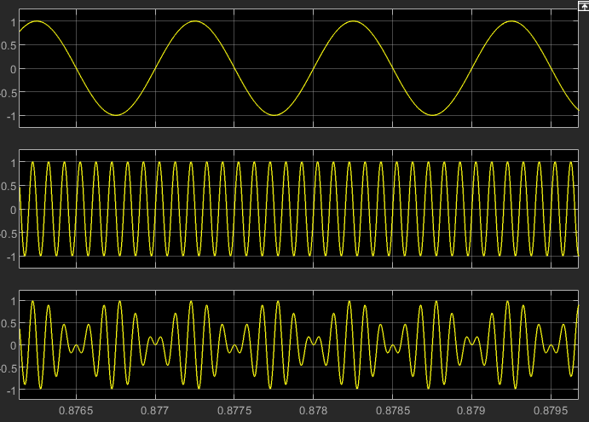

2. AM DSB-FC – ĐIỀU CHẾ VÀ GIẢI ĐIỀU CHẾ

Thiết kế mạch điều chế AM và bộ detection có fm=200Hz và fc=5 kHz như hình 5.2.

Sine Wave: 1V, 200 Hz

Sine Wave1: 1V, 5 kHz

Sample time: 1/40000

Digital Filter Design:

Lowpass

FIR: Window Hamming

Fs: 40000

Fc: 300

Câu 1: Cho biết biểu thức toán học của tín hiệu Modulated Input. Từ đó, xác định các thành phần tần số của tín hiệu?





Các thành phần tần số của tín hiệu:

**Tần số sóng mang**: fc=5000f_c = 5000fc​=5000 Hz

**Tần số bù trừ**:fc​−fm​=5000−200=4800 Hz (tần số của cos(2π⋅4800t)

**Tần số cộng**: fc​+fm​=5000+200=5200 Hz (tần số của cos(2π⋅5200t)

Câu 2 &Câu 3: Xác định các khối cấu thành bộ điều chế AM-DSB. Xác định các khối cấu thành bộ giải điều chế AM-DSB.

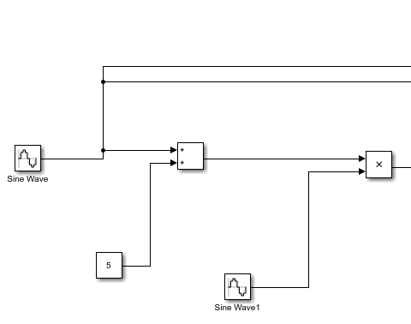

Gồm :Sóng mang, bộ nhân, bộ lọc số, bộ cộng trừ và bộ khuếch đại.

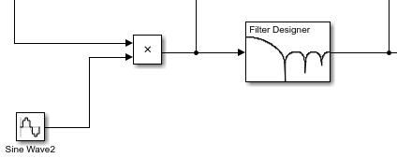

Câu 4: Xác định vai trò và thông số của bộ Sine Wave2?

Sine Wave 2 chính là tín hiệu sóng mang và có thông số là

A=1, f=5000 Hz, fs= 40 000 Hz

Câu 5: Vẽ tín hiệu ban đầu và tín hiệu sau khi điều biến tại Scope1?

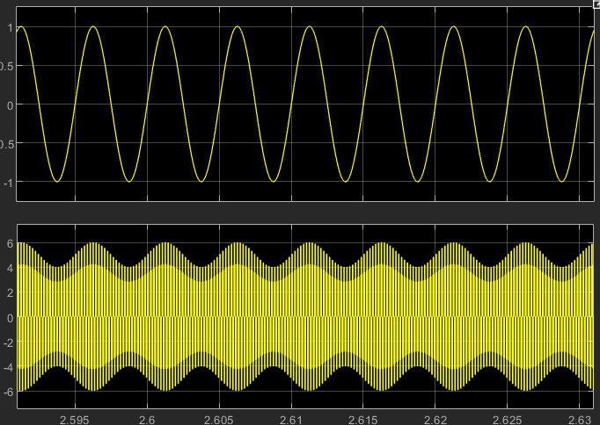

Câu 6: Xác định Vmax, Vmin và hệ số điều chế m của tín hiệu.

Vmax = A = 1V

Vmin  = -A = -1V

Vì Sine wave truyền vào đã được nhân lên 2 lần biên độ nên m = 2

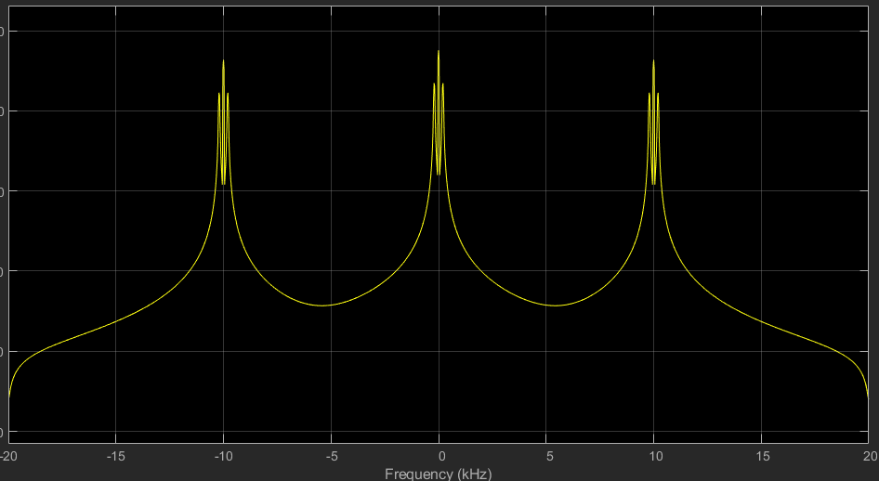Câu 7: Vẽ tín hiệu tại Spectrum Analyzer1. Xác định và giải thích các thành phần tần số có trong tín hiệu.

Câu 8: Cho biết vai trò của bộ Digital Filter Design1, xác định tần số cắt của lọc?

Có tác dụng giữ lại thành phần tần số của tín hiệu cần truyền và loại bỏ thành phần

tần số cao để tạo ra tín hiệu giống với tín hiệu gốc.

Fc = 300Hz

Câu 9: Thay đổi thông số của Sine Wave và Sine Wave1 để có tín hiệu AM-DSB với hệ số điều chế m = 0.5. Vẽ hình tín hiệu vừa tìm được.

Với hệ số điều chế m = 0.5, ta chỉ cần giảm biên độ ở Sine Wave xuống 2 lần.

Sine Wave: A = 0.5 V , fm = 200Hz

Sine Wave1: A = 1V , fm = 5kHz

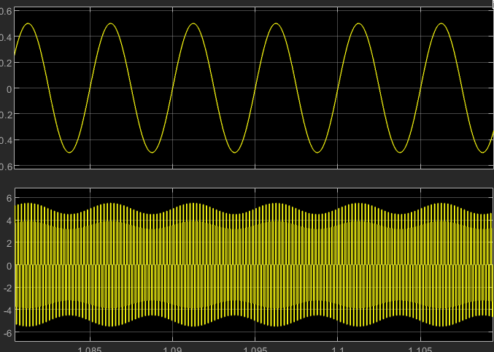

**3. ĐIỀU CHẾ AM SSB**

Thiết kế mạch điều chế AM có fm=1kHz và fc=5kHz như hình 5.3 với các thông số sau:

Sine Wave3: 1V, 1000 Hz

Sine Wave4: 1V, 5 kHz

Sample time: 1/20000

Digital Filter Design1:

Lowpass

FIR: Window Hamming

Fs: 20000

Fc: 5000

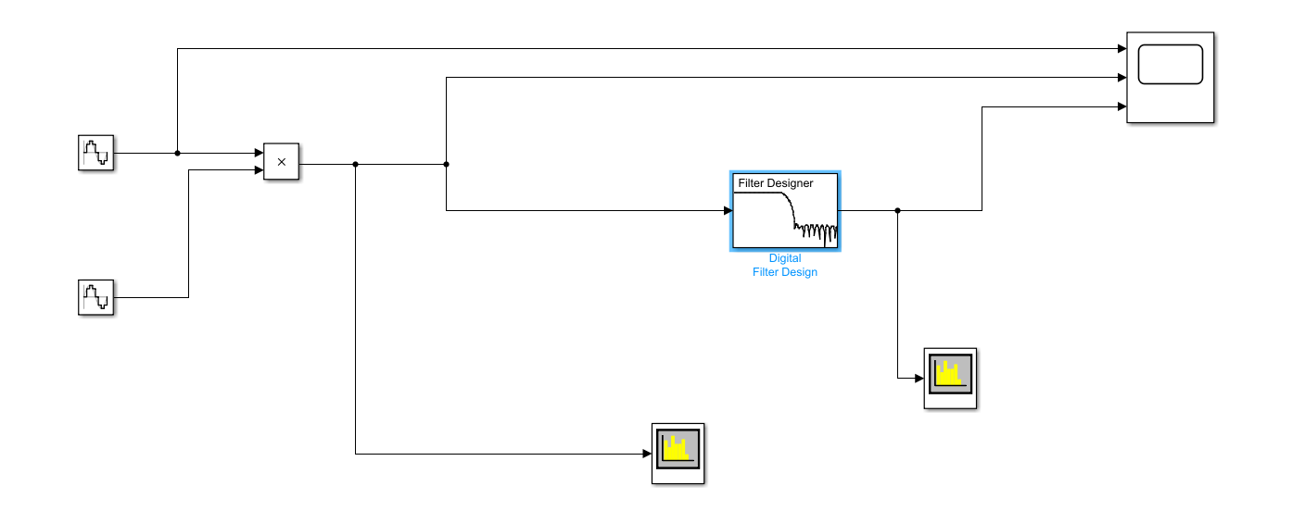

Câu 1: Vẽ và nhận xét các tín hiệu tại Scope?

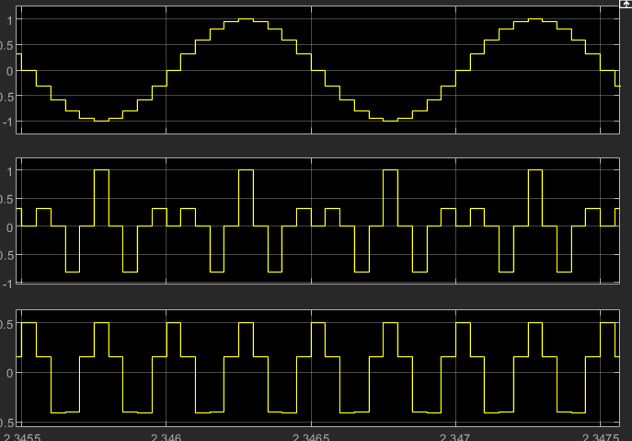

Câu 2: Vẽ và nhận xét các tín hiệu tại Spectrum Analyzer?

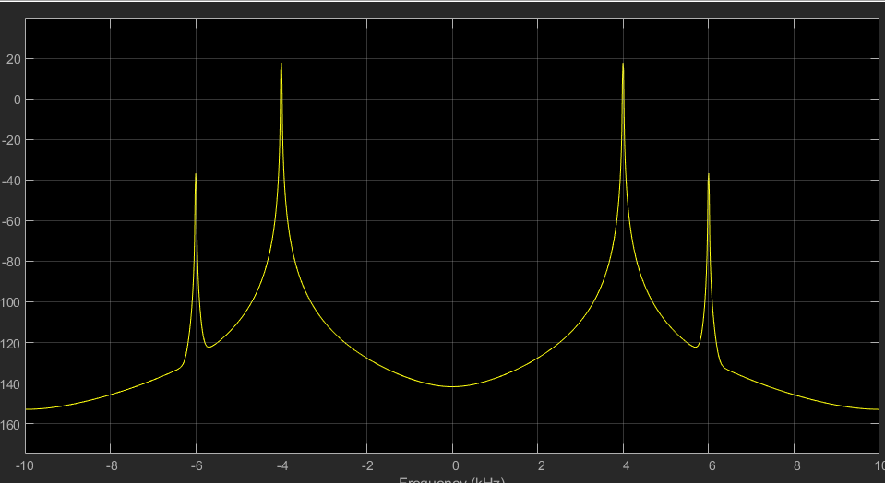

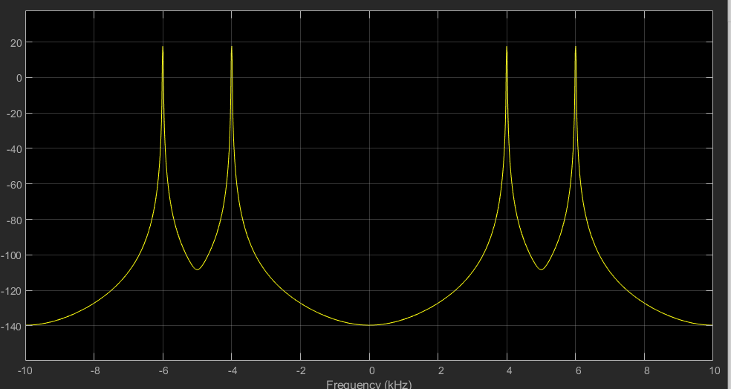

Sau bộ lọc chỉ còn thành phần tần số fc + fm = 4kHz

**4. GIẢI ĐIỀU CHẾ TÍN HIỆU AM CÓ NHIỄU**

Thiết kế mạch điều chế AM và bộ detection có fm = 200 Hz và fc = 5 kHz như hình 5.4.

Sine Wave: 1V, 200 Hz

Sine Wave1: 1V, 5 kHz

Sample time: 1/40000

AWGN Channel:

Mode: Variance from mask

Variance: 1

Digital Filter Design1:

Lowpass

FIR: Window Hamming

Fs: 40000

Fc: 500

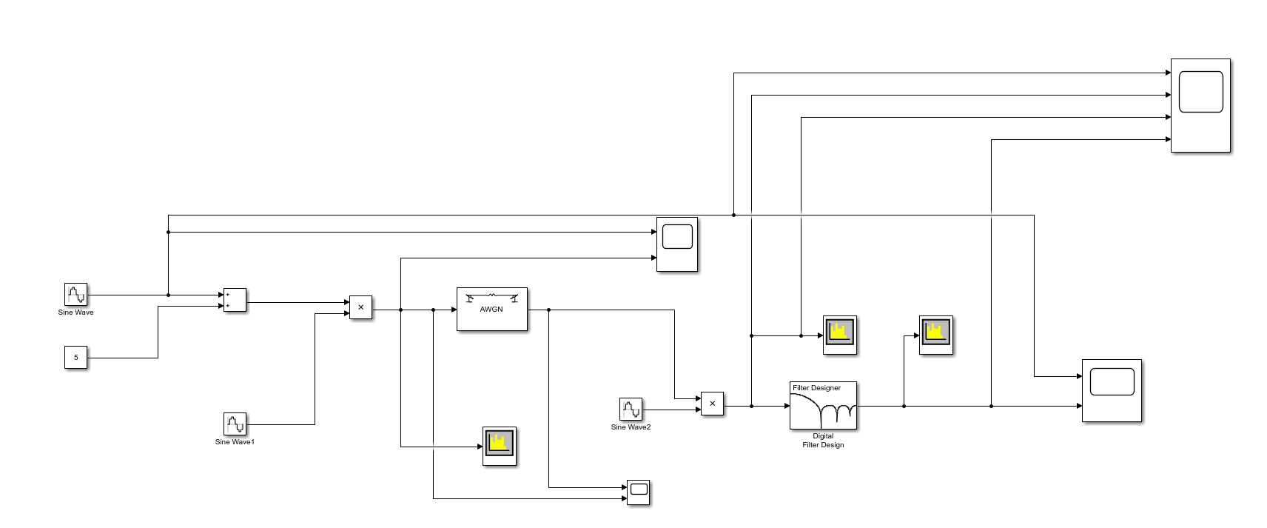

Câu 1: Cho biết đây là tín hiệu AM loại gì?

Tín hiệu AM loại DSB – FC có chịu tác động của nhiễu.

Câu 2: Tính công suất tín hiệu AM

Sóng mang có biên độ 1V và tần số 5 kHz. Công suất sóng mang PcP_cPc​ với trở kháng 1 Ω là:

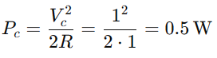

Tuy nhiên, trong điều chế **DSB-SC**, sóng mang bị triệt tiêu nên **công suất sóng mang không được tính**.

Công suất tổng của tín hiệu AM DSB-SC:

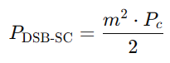

Với m=1 thì công thức là

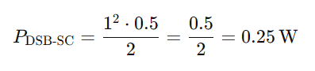

Câu 3: Cho biết loại nhiễu và công suất nhiễu?

Loại nhiễu trong mạch là nhiễu cộng - Additive White Gaussian Noise (AWGN).

Công suất nhiễu:

Với Variance = 1, ta có Pnoise = 1 (W).

Câu 4: Tính SNR?

Trong kênh AWGN, phương sai của nhiễu σ2cũng chính là công suất nhiễu Pnoise​, do đó:



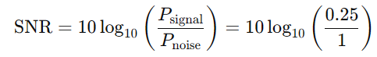

=>SNR của AM DSB-SC là -6.02 dB.